**Project Charter**

**1.1** Nama Proyek : Board Game Semarang

**1.2** Nama Tim : Tim Dev Application (Alvian, Azim, Hanif, Firman, Rizal)

**1.3** Tanggal Mulai Proyek : 23 Maret 2021

**1.4** Tanggal Berakhir Proyek : 23 Mei 2021

**1.5** Deskripsi Proyek : Komunitas board game di Semarang memerlukan suatu aplikasi untuk merekam info penting, menjadi katalog, dan memanajemen sesi main bareng (play day). Di dalam aplikasi ini, menampilkan katalog yang berisi berbagai judul game sesuai dengan kategorinya (easy, medium, heavy), tema, dan juga leaderboard, serta history dari sesi bermain yang pernah dilakukan untuk tiap gamenya. Secara detail, pada sesi play day, semua data akan terekam, termasuk: siapa yang bermain pada suatu playday, waktu bermain, skor masing-masing pemain tersebut (yang mana secara otomatis juga akan masuk ke dalam leaderboard). Leaderboard sendiri akan dapat dibedakan menjadi leadboard tahunan dan leaderboard bulanan, serta mingguan. Secara otomatis, hal itu berarti history dari pemain dapat menyimpan log/ detail game apa saja yang pernah dia mainkan beserta dengan detail info yang lain. Siapa saja sebagai pengguna aplikasi dapat membuat invitation untuk sesi play day, tetapi yang ditampilkan hanyalah data yang sudah di verifikasi/ diACC oleh admin(game master). Ketika sesi playday sudah melewati tanggal, artinya sesi play day tersebut sudah dilakukan. Admin akan memiliki akses untuk menyimpan hasil playday tersebut sebagai history, atau justru menghapusnya. Semua sesi playday yang akan (upcoming) dan sudah dilakukan (history) dapat diexport ke dalam file csv.

**1.6** StackHolder

Product Owner : Komunitas Board Game

Project Sponsor : Devisi Relationship Networks

Project Leader : Rahmad Nur Azim

Business & System Analyst : Firman Afsal Apriyanto

Database Designer : Hanif Mustofa  
 UI Designer : Hanif Mustofa  
 Front-End Programmer : Rizal Hidayah  
 Back-End Programmer : Alfian Eka Hada

Rahmad Nur Azim

**Project Scope Statment**

**2.1 Ruang Lingkup** : Board Game Semarang adalah sebuah sistem yang memberikan keterangan atau history dari setiap permainan yang dilakukan dan menyimpan informasi tersebut, hasil informasi tersebut digunakan untuk membuat Leaderboard dari setiap pemain, serta terdapat fitur untuk main bareng dari pertemanan yang ada digame.

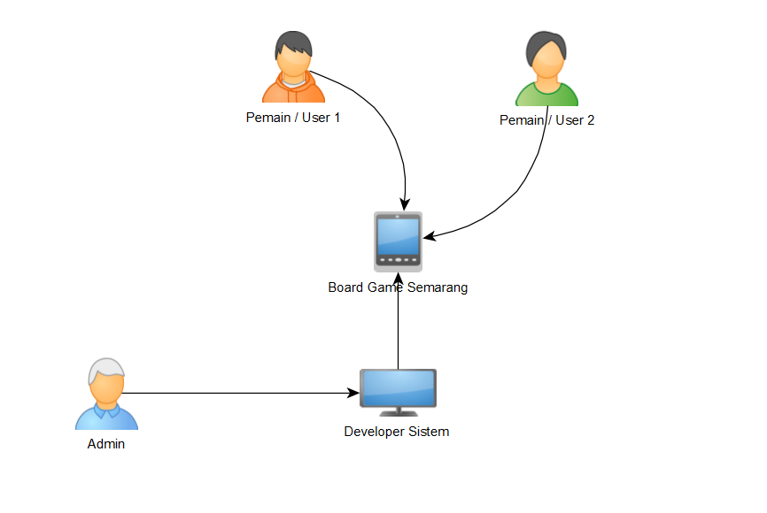

**2.2 Deskripsi Fungsionalitas** :

* Login Sebagai User / Pemain
* Menampilkan Judul Game sesuai Kategori, Tema dan Leaderboard
* Menyimpan history dadi sesi bermain secara detail pada permaianan play day
* Menyimpan semua data siapa, waktu, skor dan masuk ke leaderboard
* Mengkategorikan Leaderboard
* Detail Game yang pernah dimainkan
* Ada fitur invitation untuk play day dengan syarat sudah berteman
* Admin bisa mengakses hasil playday dan menghapusnya
* Hasil sesi game playday bisa di export ke file csv

**Work Breakdown Structure**

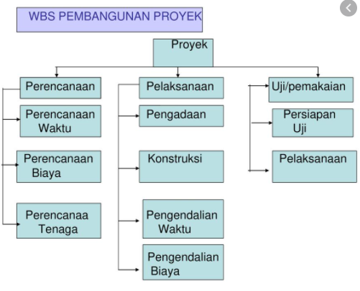

**Giant Chart**

|  |  |  |  |  |  |  |
| --- | --- | --- | --- | --- | --- | --- |
|  |  |  |  | Tanggal |  |  |
| No | Jenis Kegiatan | (23 Maret -30 Maret) | (30 Maret – 20 April) | (20 April - 10 Mei) | (10 Mei - 17 Mei) | (17 Mei – 23 Mei) |
|  | **Initiating** |  |  |  |  |  |
| 1 | Membentuk Tim Proyek |  |  |  |  |  |
| 2 | Pembagian Tugas |  |  |  |  |  |
|  | **Wawancara dengan Client** |  |  |  |  |  |
| 3 | Menentukan Ruang Lingkup Proyek |  |  |  |  |  |
| 4 | Merancang Tampilan |  |  |  |  |  |
|  | **Pertemuan dengan Client** |  |  |  |  |  |
| 5 | PEmbuatan Project Charter |  |  |  |  |  |
| 6 | Pembuatan Project Management Plan |  |  |  |  |  |
| 7 | Mendapatkan Persetujuan dari Stakeholder |  |  |  |  |  |
|  | **Executing** |  |  |  |  |  |
| 8 | Pembuatan Database |  |  |  |  |  |
| 9 | Coding (back-end) |  |  |  |  |  |
| 10 | Desain (front-end) |  |  |  |  |  |
| 11 | Testing |  |  |  |  |  |
|  | **Controling** |  |  |  |  |  |
| 12 | Laporan Kemajuan Mingguan |  |  |  |  |  |
| 13 | Berita Acara |  |  |  |  |  |
| 14 | Rencana Manajemen Proyek yang direvisi |  |  |  |  |  |
| 15 | Laporan Akhir |  |  |  |  |  |